Inleiding
Elk jaar op 10 april wordt in Duitsland de Broer en Zus-dag gevierd. Op deze dag laten veel mensen aan hun broer of zus weten hoeveel hij of zij voor hen betekent. Een dag om lekker te kunnen bijkletsen en om samen herinneringen te kunnen ophalen.

Leerdoelen bij deze opdracht:
- Je begrijpt eenvoudige Duitse teksten.
- Je herhaalt en vergroot je woordenschat over het thema familie.
- Je kent het verhaal van enkele bekende broers en zussen uit Duitsland.

Lesen

Bekannte Geschwister

[1]
Diese zwei Brüder sammelten Geschichten, die sie von Freunden und Familie gehört hatten. Im Jahre 1820 kam die erste Geschichtensammlung heraus. Die Brüder haben sich die Märchen* aber nicht selbst ausgedacht, sondern sie haben die Märchen gesammelt. Die Geschichten wie „Hänsel und Gretel", „Rapunzel" und „Rumpelstilzchen" kennt nicht nur jedes Kind, sondern auch alle Erwachsenen.

[2]
Dieses Geschwisterpaar ist ein magisches Duo. Sie sind bekannt unter dem Namen „Die Ehrlich Brothers“. Schon als Kinder experimentierten die beiden Brüder mit einem Zauberkasten*. Seit 2000 stehen sie zusammen auf der Bühne. Der britische König Charles ist auch ein großer Fan von ihnen.

[3]
Beide Brüder spielen in der Band „Tokio Hotel“. Sie sind bekannt geworden mit dem Lied „Durch den Monsun“ im Jahr 2005. Es sind Zwillinge, aber sie ähneln sich* nicht. Der eine Bruder singt und der andere spielt Gitarre. Als eine von wenigen deutschsprachigen Bands ist Tokio Hotel auch international erfolgreich und hat in vielen Ländern Europas Fans.

[4]
Diese Brüder waren zwei sehr reiche Unternehmer aus Deutschland. Beide Brüder gründeten ein Unternehmen, das Sportschuhe herstellt: der eine Bruder ist bekannt geworden mit der Marke „Adidas“ und der andere Bruder erfand die Marke „Puma“. Nach dem 2. Weltkrieg bekamen die Brüder Streit und sie redeten bis zu ihrem Tod kein Wort mehr miteinander.

[5]
Diese zwei Schwestern sind in Frankfurt am Main geboren. Ab 1933 lebte die Familie in Amsterdam. Zu ihrem 13. Geburtstag bekam die eine Schwester ein rot-weiß kariertes Tagebuch. Dieses Tagebuch ist heute sehr berühmt. Beide Schwestern sind im März 1945 in dem Konzentrationslager Bergen-Belsen gestorben.

das Märchen = sprookje
der Zauberkasten = goocheldoos
sich ähneln = op elkaar lijken

1 Welcher Text passt zu welchem Geschwisterpaar?

Tom und Bill Kaulitz | Text Nummer ______
Adi und Rudi Dassler | Text Nummer ______
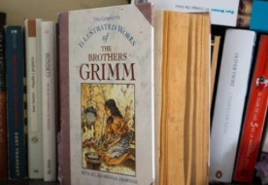  Jacob und Wilhelm Grimm | Text Nummer ______
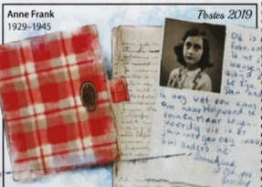  Margot und Anne Frank | Text Nummer ______
Andreas und Christian Ehrlich | Text Nummer ______

Statistik

2 Seht euch die Statistik an. Sind die Aussagen richtig oder falsch?

Geschwister im selben Haushalt

Die Mehrzahl der minderjährigen Kinder in Deutschland wächst mit Geschwistern auf. Im Jahr 2021 lebten von den insgesamt 13,6 Millionen Kindern unter 18 Jahren knapp 10,3 Millionen Kinder mit ihren Geschwistern im selben Haushalt.

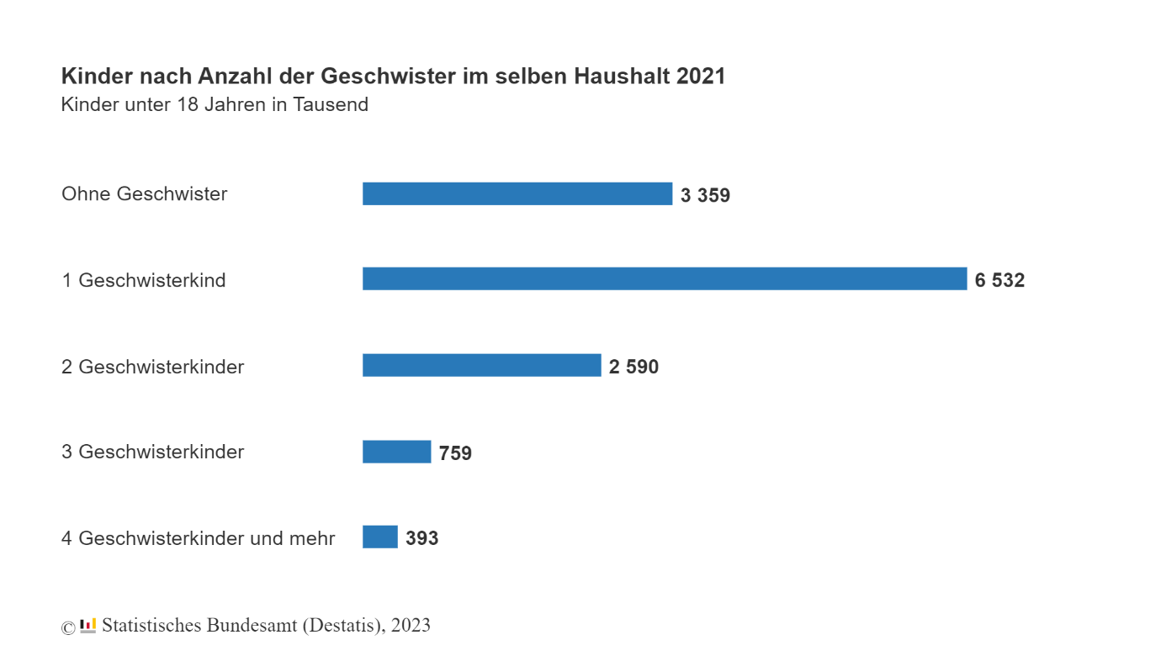

Quelle: https://www.destatis.de

 | Richtig | Falsch
- Die meisten Kinder in Deutschland sind Einzelkinder.
- In Deutschland haben die meisten Familien zwei Kinder.
- Die befragten Kinder wohnen entweder bei ihrer Mutter oder ihrem Vater.
- Bis 18 ist man in Deutschland ein minderjähriges Kind.

Wortschatz

3 Seht euch den Stammbaum der Familie Müller an. Ergänzt die Sätze mit dem richtigen Wort.

Maria Hans Peter Gabi

Susann Frank Thomas Katja Lena Tobias

Tim Sofia Bram Ich Fiona Saskia

Hallo! Mein Name ist Julia Müller. Ich bin 6 Jahre alt. Und das ist meine Familie:
1 Frank ist mein Onkel.
2 Peter und Gabi sind meine __________________.
3 Lena ist meine __________________.
4 Tobias und Lena haben eine __________________. Sie ist ein Einzelkind.
5 Ich habe zwei Geschwister. Bram ist mein __________________.
6 Fiona ist meine ______________________.
7 Thomas und Katja sind unsere __________________.
8 Tim ist mein __________________.
9 Sofia ist meine __________________.
10 Maria ist meine Lieblings-__________________.

Schreiben

4 Lest die Kommentare im Forum. Schreibt danach selbst einen Kommentar.

Hast du ein gutes Verhältnis zu deiner Schwester oder deinem Bruder?

:) Gast 1
Ich habe drei Geschwister. Drei BRÜDER als einziges Mädchen! Das kann oft ziemlich anstrengend sein aber ich habe sie lieb.

Jessica
Ich habe Geschwister. Ich liebe die über alles. Mein Bruder liebt mich aber meine Schwester hasst mich, wenn sie einen schlechten Tag hat. Ich kann mir kein anderes Leben vorstellen ohne sie.

Taylor
Also ich mag meine Schwester (Lauren) auch wenn sie manchmal echt eine Zicke und Tussi sein kann ... (sie ist 2½ Jahre älter als ich).

Ashna
Ich liebe meine Geschwister. Wir sind eine große Familie. Ich verbringe gerne Zeit mit ihnen. Ich habe aber keine Privatsphäre ☹

Finn
Ich und mein Bruder, wir streiten uns nur ...!

Maxim
Also ich streite mich nie zu Hause.;) Ich habe nämlich keine Geschwister. Ich vermisse es auch nicht. Ich mache viel zusammen mit meinen Eltern.

Quelle: www.testedich.de

Sprechen

5 Führt zu zweit ein Gespräch über eure Geschwister. Person A stellt die Fragen und Person B antwortet. Wechselt dann die Rollen.

(1) Hast du Geschwister? (Nein > mache weiter mit Frage 8)

(2) Hast du einen Bruder? Hast du eine Schwester?

(3) Wie alt sind deine Geschwister?

(4) Wie heißen sie?

(5) Streitest* du dich manchmal mit deinen Geschwistern?

(6) Worüber streitet ihr euch?

(7) Was machst du gerne zusammen mit deinen Geschwistern?

*sich streiten = ruziemaken

Fragen für Schüler ohne Geschwister:

(8) Wohnst du zusammen mit deinen Eltern?

(9) Wie heißen deine Eltern?

(10) Wie alt sind sie?

(11) Streitest du dich manchmal mit deinen Eltern?

(12) Worüber streitet ihr euch?

(13) Was machst du gerne zusammen mit deinen Eltern?

